1 KATEGORIJA
(vaikai, jaunučiai, jauniai, suaugę)

Amžiaus kategorijos:
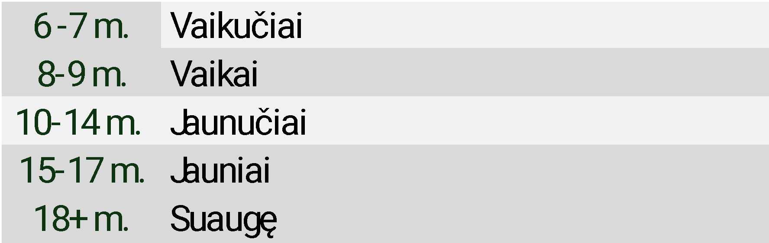
Bendros taisyklės:
- Pasirodymo trukmė – 2:00-3:00 min.
- Privaloma rutiną sudaro:
- Iš anksto numatyti privalomieji elementai, kurių techninė vertė – nuo 0,2 iki 0,4, o bendra suma – 2,4 taškai. Pratimo eiliškumą galima susidėlioti individualiai.
- Privaloma žemies dalies cheorografija – ne mažiau kaip 15 sekundžių, tačiau ne daugiau kaip 40 sekundžių.
- Galimos iš anksto numatytos technikos premijos (ne daugiau nei 3 premijos)
PRIVALOMIEJI ELEMENTAI
Nr. | Triuko kodas | Pavadinimas | Vertė
1 | B1 | Knee hang | 0.2
2 | B2 | Welcome balance | 0.2
3 | B3 | Candlestick | 0.3
4 | B4 | Middle split hang 160° as minimum | 0.2
5 | B5 | Reverse split first floor | 0.2
6 | B5 | Shrimp | 0.3
7 | B6 | Forward and bacward roll on the first floor of the hoop | 0.3
8 | B7 | Mermaid | 0.2
9 | B8 | Backbend | 0.2
10 | B9 | Elbows to hands drop | 0.3
Bendra suma |  |  | 2.4

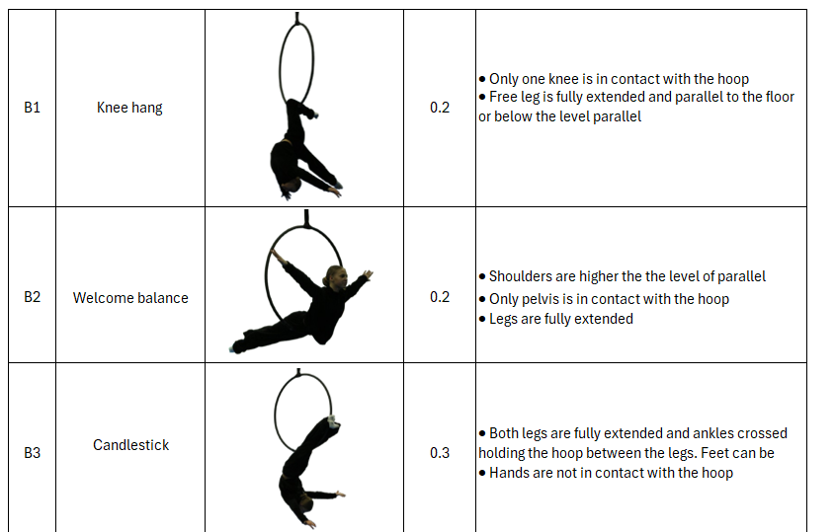
PRIVALOMIEJI ELEMENTAI

